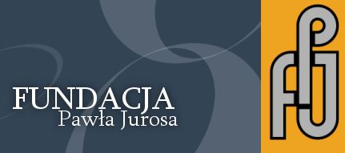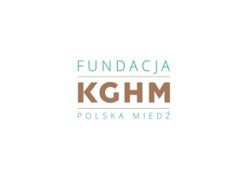
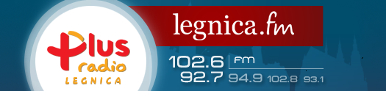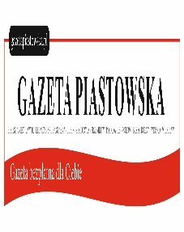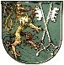 ODDZIAŁ w LEGNICY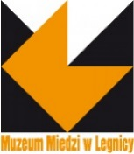
REGULAMIN KONKURSU HISTORYCZNEGO „Major Władysław Dybowski i inni Żołnierze Wyklęci.” Legnica 2017 r.
I.Organizator. Sponsorzy konkursu. Patronat. Organizatorem konkursu jest Fundacja Pawła Jurosa. Sponsorami konkursu są: Fundacja KGHM i Fundacja Pawła Jurosa. Patronat: Muzeum Miedzi. Patronat medialny: Radio Plus Legnica i Gazeta Piastowska. Patronat merytoryczny: Polskie Towarzystwo Historyczne Oddział w Legnicy.
II.Cele konkursu. 1.Upowszechnianie i utrwalenie wśród dzieci, młodzieży i osób dorosłych, mieszkańców miasta Legnicy wiedzy nt. Legnickiego Żołnierza Wyklętego-wywiadowcy niepodległościowego podziemia antykomunistycznego, Wiceprezydenta Legnicy, majora Władysława Dybowskiego ps. Przemyski, w 70-tą rocznicę jego zamordowania przez komunistów (1947), oraz Jego uczczenie w trakcie Legnickiego Roku Miejskiego 2017, którego jest On patronem. 2.Rozbudzanie wśród legniczan zainteresowania historią Polski, a w szczególności dziejami Żołnierzy Wyklętych, członków antykomunistycznego podziemia niepodległościowego w Polsce. 3.Kształtowanie postaw patriotycznych, oraz poczucia godności i dumy narodowej w oparciu o bogatą historię własnego Narodu. 4.Rozwijanie umiejętności samodzielnego wyszukiwania informacji.

III.Zakres tematyczny konkursu. Zakres tematyczny konkursu obejmuje okres historii Polski 1944 – 1947, w szczególności Żołnierzy Wyklętych w tych latach, a przede wszystkim szczegółową znajomość życiorysu i działalności Legnickiego Żołnierza Wyklętego, Wiceprezydenta Legnicy, majora Władysława Dybowskiego. Żródła obowiązkowe zamieszcza załącznik nr 1 do niniejszego Regulaminu.
IV. Adresaci konkursu. Konkurs skierowany jest do uczniów legnickich szkół podstawowych, ponadpodstawowych i ponadgimnazjalnych (licea, technika, szkoły zawodowe), oraz legniczan-osób dorosłych spoza tych szkół.
V. Zasady konkursu. 1. Konkurs zostanie przeprowadzony w czterech grupach: a) I grupa – uczniowie legnickich szkół podstawowych; b) II grupa – uczniowie legnickich szkół gimnazjalnych; c) III grupa – uczniowie legnickich szkół ponadgimnazjalnych (licea, technika, szkoły zawodowe) d) IV grupa – legniczanie-osoby dorosłe, nie będące uczniami liceów, techników, szkół zawodowych. 2. Konkurs zostanie przeprowadzony poprzez indywidualny test wiedzy. 3. Zgłoszenia udziału swoich uczniów w konkursie dokonują szkoły na oddzielnych formularzach zgłoszeniowych dla każdej grupy. Każda szkoła może zgłosić dowolną ilość osób. Druk formularza stanowi załącznik nr 2. 4.Osoby dorosłe zgłaszają się indywidualnie, wg formularza w załączniku nr 3. 5.Termin zgłoszenia upływa w dniu 19 maja-piątek. 6. Zgłoszenia należy kierować na adres internetowy kowalskijan-1945@wp.pl. Pod tym adresem należy kierować wszelkie pytania związane z konkursem. Wszelkich informacji o konkursie należy szukać na stronie internetowej http://www.rokdybowskiego2017.webnode.com .
VI. Organizacja i przebieg konkursu historycznego. 1. Organizację i przebieg konkursu historycznego przeprowadzi Komisja Konkursowa powołanado tego celu przez Organizatora. 2. Test wiedzy odbędzie się 31 maja 2017 r w Muzeum Miedzi-Akademia Rycerska. Dokładna godzina zostanie wskazana przez organizatora na stronie internetowej http://www.rokdybowskiego2017.webnode.com do dnia 26 maja-piątek.
3. Każda grupa rozwiązuje inny rodzaj testu. Test składa się z 2 części, obydwie składają się wyłącznie z zadań zamkniętych. Część pierwsza dotyczy życiorysu i działalności majora Władysława Dybowskiego. Część druga dotyczy historii Polski w latach 1944-1947, szczególnie dziejów Żołnierzy Wyklętych, członków polskiego antykomunistycznego podziemia niepodległościowego. 4. Sprawdzenie prac i ogłoszenie wyników nastąpi w dniu konkursu. O kolejności miejsc decyduje liczba zdobytych punktów przez uczestnika. 5. W przypadku równej ilości punktów za cały test, o kolejności miejsc I-III, oraz o zajęciu miejsc w przedziale od IV do X decyduje wyższa liczba punktów za część pierwszą. W przypadku równej ilości punktów za cały test i za część pierwszą, o kolejności miejsc I-III i zajęciu miejsc w przedziale IV-X, pomiędzy uczestnikami odbędzie się ustna dogrywka w terminie i miejscu uzgodnionym przez Organizatora. 6. Uroczyste wręczenie nagród przez przedstawicieli Organizatora konkursu nastąpi w terminie i miejscu wskazanym przez Organizatora - na stronie internetowej http://www.rokdybowskiego2017.webnode.com do dnia 26.05.2017-piątek.
VII. Nagrody dla najlepszych uczestników konkursu. 1. Komisja Konkursowa przyzna nagrody za osób, które w każdej grupie zajmą miejsca od I do X. 2. We wszystkich grupach za miejsce I uczestnicy otrzymują: upominek-kartę prezentową salonu EMPiK o wartości 350 zł i książki; za miejsce II upominek-kartę prezentową salonu EMPiK o wartości 250 zł i książki; za miejsce III upominek o wartości 150 zł-kartę prezentową salonu EMPiK i książki. We wszystkich grupach za miejsca IV-X uczestnik otrzymuje książkę. 3. Wszyscy uczestnicy Konkursu otrzymają dyplomy i materiały informacyjne o Majorze Władysławie Dybowskim, Żołnierzach Wyklętych i historii Polski. 4. Decyzje Komisji Konkursowej są ostateczne i nie podlegają weryfikacji lub zaskarżeniu.
VIII. Postanowienia końcowe regulaminu konkursu historycznego. Przystępując do konkursu uczestnik oświadcza pisemnie, że zapoznał się z niniejszym regulaminem i w pełni go akceptuje. Organizator Fundacja Pawła Jurosa

